**Sáng 8/10, Hội cựu Chiến Binh xã Bích Hòa đã tổ chức buổi trò chuyện truyền thống nhân dịp kỷ niệm 70 năm ngày Giải phóng Thủ đô (10/10/1954 - 10/10/2024) tại trường THCS Bích Hòa.**

Hôm nay, nhân Kỷ niệm 70 năm Ngày giải phóng Thủ đô (10/10/1954 - 10/10/2024) cũng chính là dịp chúng ta nhìn lại một chặng đường lịch sử vẻ vang, bước trưởng thành và phát triển để thêm tự hào và trách nhiệm với Hà Nội.

Nhằm giáo dục học sinh về tinh thần yêu nước bất khuất, truyền thống chiến đấu anh hùng và vẻ vang của thủ đô nghìn năm tuổi, nhân dịp kỉ niệm 70 năm ngày Thủ đô Hà Nội hoàn toàn giải phóng, ngày 07/10/2024, trường THCS Bích Hòa phối hợp với hội cựu chiến binh tổ chức buổi truyền thông với chủ đề: “Truyền thống về Quân đội nhân dân Việt Nam và Giải phóng Thủ đô”.

Lên chia sẻ, tâm sự cùng thầy và trò trường THCS Bích Hòa về mốc son sáng chói đánh dấu sự thất bại hoàn toàn của thực dân Pháp tại Việt Nam, mở ra thời kỳ phát triển mới của Thủ đô và đất nước cùng hình ảnh kiên cường, bất khuất của QĐND Việt Nam

Từ những câu chuyện, những sự chia sẻ về một Hà Nội xưa, về thế hệ cha anh kiên cường, về những mốc son chói lọi của lịch sử dân tộc chắc chắn sẽ để lại cho thầy và trò trường THCS Bích Hòa hôm nay nhiều cảm xúc; để từ đó mỗi thế hệ trẻ thêm tự hào, thêm yêu Hà Nội, mảnh đất thiêng, lắng hồn núi sông ngàn năm.

Buổi trò chuyện diễn ra trong thời gian ngắn nhưng đã để lại trong lòng các thầy cô và các em học sinh nhiều ấn tượng sâu sắc và cảm xúc khó quên. Hơn nữa đã góp phần giúp các em hiểu sâu sắc hơn về mảnh đất Hà Nội – nơi các em đang sinh sống cũng như góp phần khơi dậy truyền thống dân tộc, truyền thống cách mạng anh hùng, truyền thống văn hóa của Thủ đô và đất nước.

Một số hình ảnh buổi nói chuyện.

. 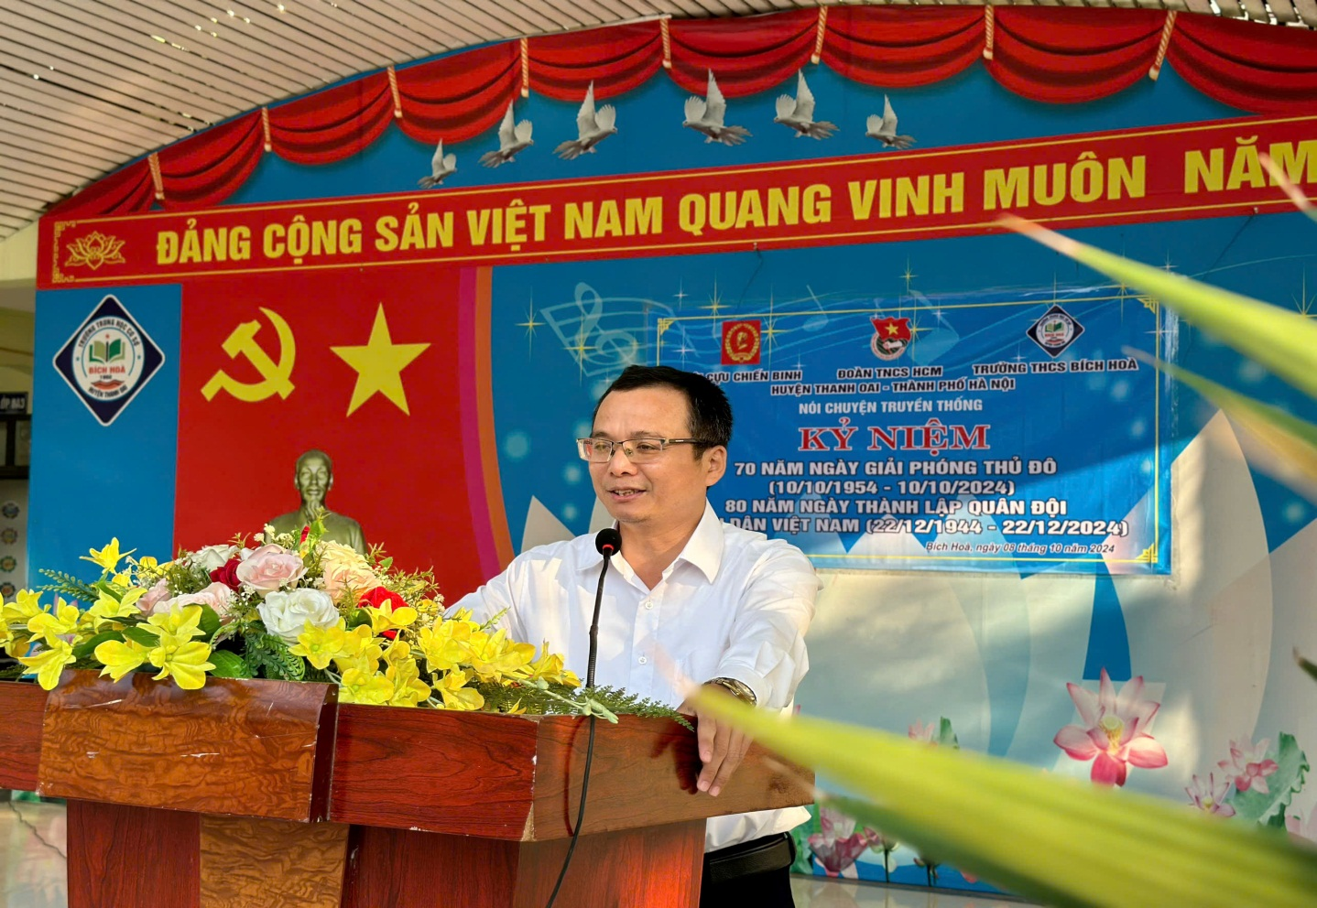

ÔÔÔ

